**AWS动手实验S3 Upload**

**实验目的**

将对象添加到S3存储桶中

**实验要求**

了解Amazon Web Services  
准备好需要上传的对象

**实验原理**

Amazon Simple Storage Service（Amazon S3）是一项面向Internet的存储服务。您可以通过Amazon S3随时在Web上的任何位置存储和检索的任意大小的数据。您可以用过AWS管理控制台这一简单直观的Web界面来管理完成这些任务。

**实验步骤**

1、我们准备好一个存储对象，对象可以是任何类型的文件：文本文件、照片、视频、Zip文件等。  
本实验准备了一个jpeg格式的图片，如下：  
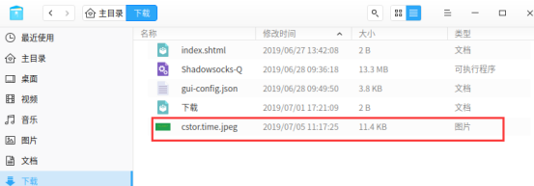

2、在S3控制台找到我们创建好的存储桶，点击名称【cstor-bucket】，如下：  
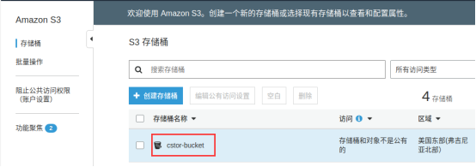

3、点击【上传】，这里将启动一个上传向导，帮助我们上传文件。使用此向导可通过文件选择器中选择文件将它拖到S3窗口来上传文件。如下：  
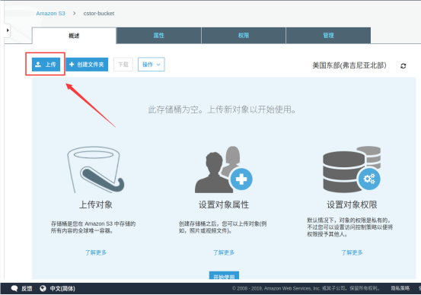

4、点击【添加文件】，弹出文件选择框，如下：  
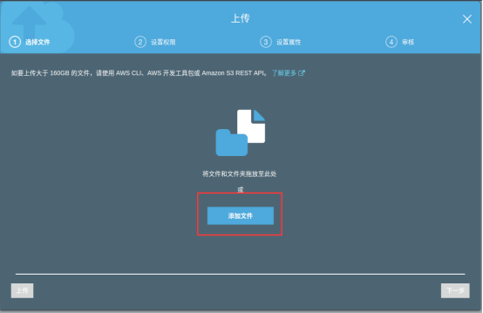

5、这里选择之前准备好的文件，然后点击【上传】，如下：  
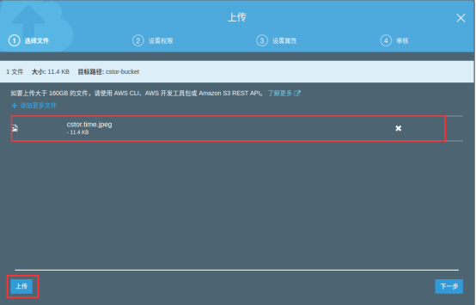

6、我们可以从屏幕底部的【操作】面板中查看上传进度。文件上传后，它将显示在存储桶中。  
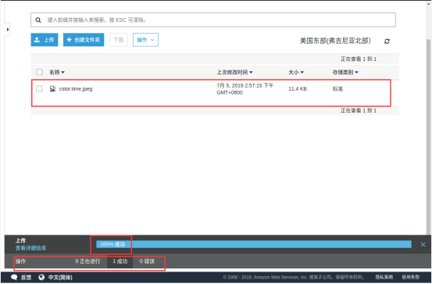

**实验结果**

成功上传一个文件  
